11. 12. 2025
Šikovné ruce se nesly v nádherné předvánoční atmosféře, která propojila děti, rodiče
i pedagogy v příjemném tvořivém odpoledni. Společně jsme vyráběli vánoční andílky
a hvězdičky, které si děti s radostí odnesly domů jako připomínku společně stráveného času.
Celé setkání proběhlo v klidném, milém a velmi přátelském duchu. Bylo patrné nadšení dětí
i aktivní zapojení rodičů, díky kterým se podařilo vytvořit krásné a originální vánoční dekorace.
Rádi bychom srdečně poděkovali všem rodičům i dětem za účast, podporu a příjemnou atmosféru. Velmi si vážíme společného času a těšíme se na další setkání.


„Přejeme všem krásné a klidné vánoční svátky, plné radosti, pohody a rodinného tepla.
Ať je nový rok pro každého z nás plný zdraví, štěstí a pěkných společných chvil.“
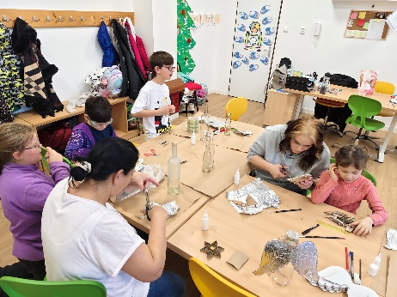
Jiřka, Karolínka a Slávka
